ACTIVIDADES ESCOLARES
Asistencia a talleres de actualización.
- Se participó en Los Talleres Generales de actualización en su segunda fase, los días 1,2, y 3 de agosto (Planeación didáctica eficaz) para posteriormente reproducirla con los directores de las escuelas del sector, así mismo se visitó a las zonas 23, 43 y 77 ubicadas en la sierra. Para apoyar a estos talleres en su fase con docentes..
- En el mes de agosto se asistió al taller de Planeación estratégica, dirigida a los directores con el propósito de reorientar el Proyecto escolar, desarrrolado por la Unidad de innovación.
- Se acudió a la reunión convocada por el CETE, en Puebla, para organizar los trayectos formativos de Enciclomedia, para este ciclo escolar.
- Se participó en la reunión convocada por el CETE en Tehuacán, para organizar la estrategia de atención a grupos focalizados por el examen de enlace.
- En el mes de febrero , se asistió a la Cd, de Puebla para participar en el segundo Taller de Experiencias Educativas, convocada por Centro de Maestros. En el mes de junio, los días 26, 27 y 28 se recibió el curso taller, el cual tiene Prioridades Educativas en Educación Básica. Con el propósito de: reconcer la vinculación entre los niveles de la educación básica.
- Los diías 9,10 y 11 de julio, se asistió a la ciudad de Puebla al taller Estatal “Estrategias para el piloteo de los nuevos planes y programas de educación primaria”, cuyo propósito es el de identificar los enfoque y contenidos de los programas de educ. Primaria.

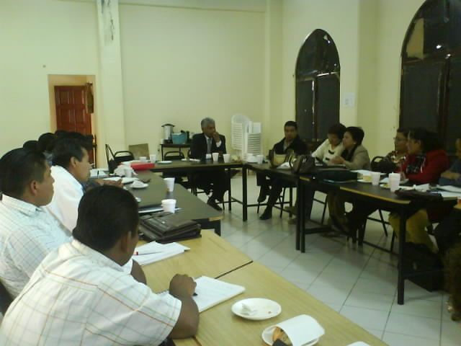
Asesorías y Talleres impartidos

- En el mes de septiembre se trabajó con directores del sector para elaborar el PETE, y poder participar en el PROGRAMA DE ESCUELAS DE CALIDAD.
- Se participó como dictaminador regional de los Proyectos escolares de las escuelas de Educación Básica en la Región de Tehuacán.
- Se están realizando talleres trimestrales con los directores del sector para habilitarlos en las visitas a grupo.
- En coordinación con centro de maestros, se Trabajó la Estrategia estatal de Enciclomedia, conforme a la calendarización de SEP, durante los meses de noviembre, diciembre (2007) y enero (2008), para capacitar a los docentes en los TRAYECTOS FORMATIVOS.: Inicial, intermedio avanzado y avanzado.
- En los meses de septiembre y octubre del presente ciclo se trabajó con 19 supervisores y directores de los niveles federal y estatal de Educ. Primaria el taller PREGUNTA, EXPLORA Y CONSTRUYE con el uso de Enciclomedia, a través de la UPN (Universidad Pedagógica Nacional) de esta ciudad.
- En el mes de febrero se trabajó el trayecto formativo de Enciclomedia para ATPs., con la asistencia de los apoyos técnicos del sistema federal, bilingüe y estatal , con el propósito de profundizar y ampliar los conocimiento sobre el uso, recursos y planeación con enciclomedia.
- Se trabajaron Talleres sobre el Programa Nacional de Lectura maestros, promoviendo la actividad de cuentacuentos
- ) En el mes de junio se trabajo un taller con supervisores, sobre el uso de enciclomedia, el propósito fue el reconocimiento de los diversos materiales que se han destinado a este programa, tales como el pizarrón interactivo, acervo bibliográfico, y materiales de planeación multigrado.
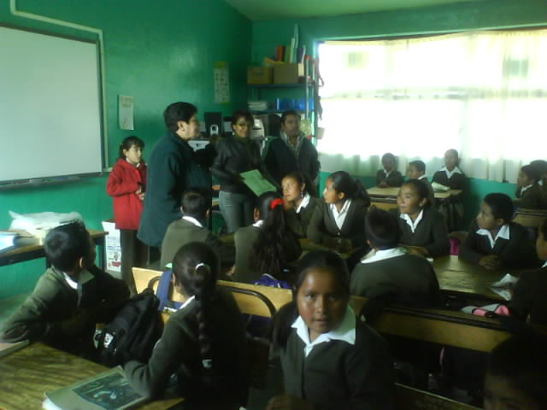
Visitas de acompañamiento

- Se están realizando visitas de acompañamiento a a las nueve escuelas focalizadas por el SAEE, en donde se trabaja con alumnos, padres de familia y se realizan consejos técnicos con docentes. (noviembre a febrero)
- Se tiene comunicación permanente con el CETE, a fin de solicitar reparación y actualización de los equipos de Enciclomedia de la región.
- Se visitó escuelas para apoyar sobre el uso y cuidado de enciclomedia, asi como la planeación con este recurso.
- Se realizaron tres talleres con los 199 directores del sector, con el propósito de fortalecer su función técnico pedagógica
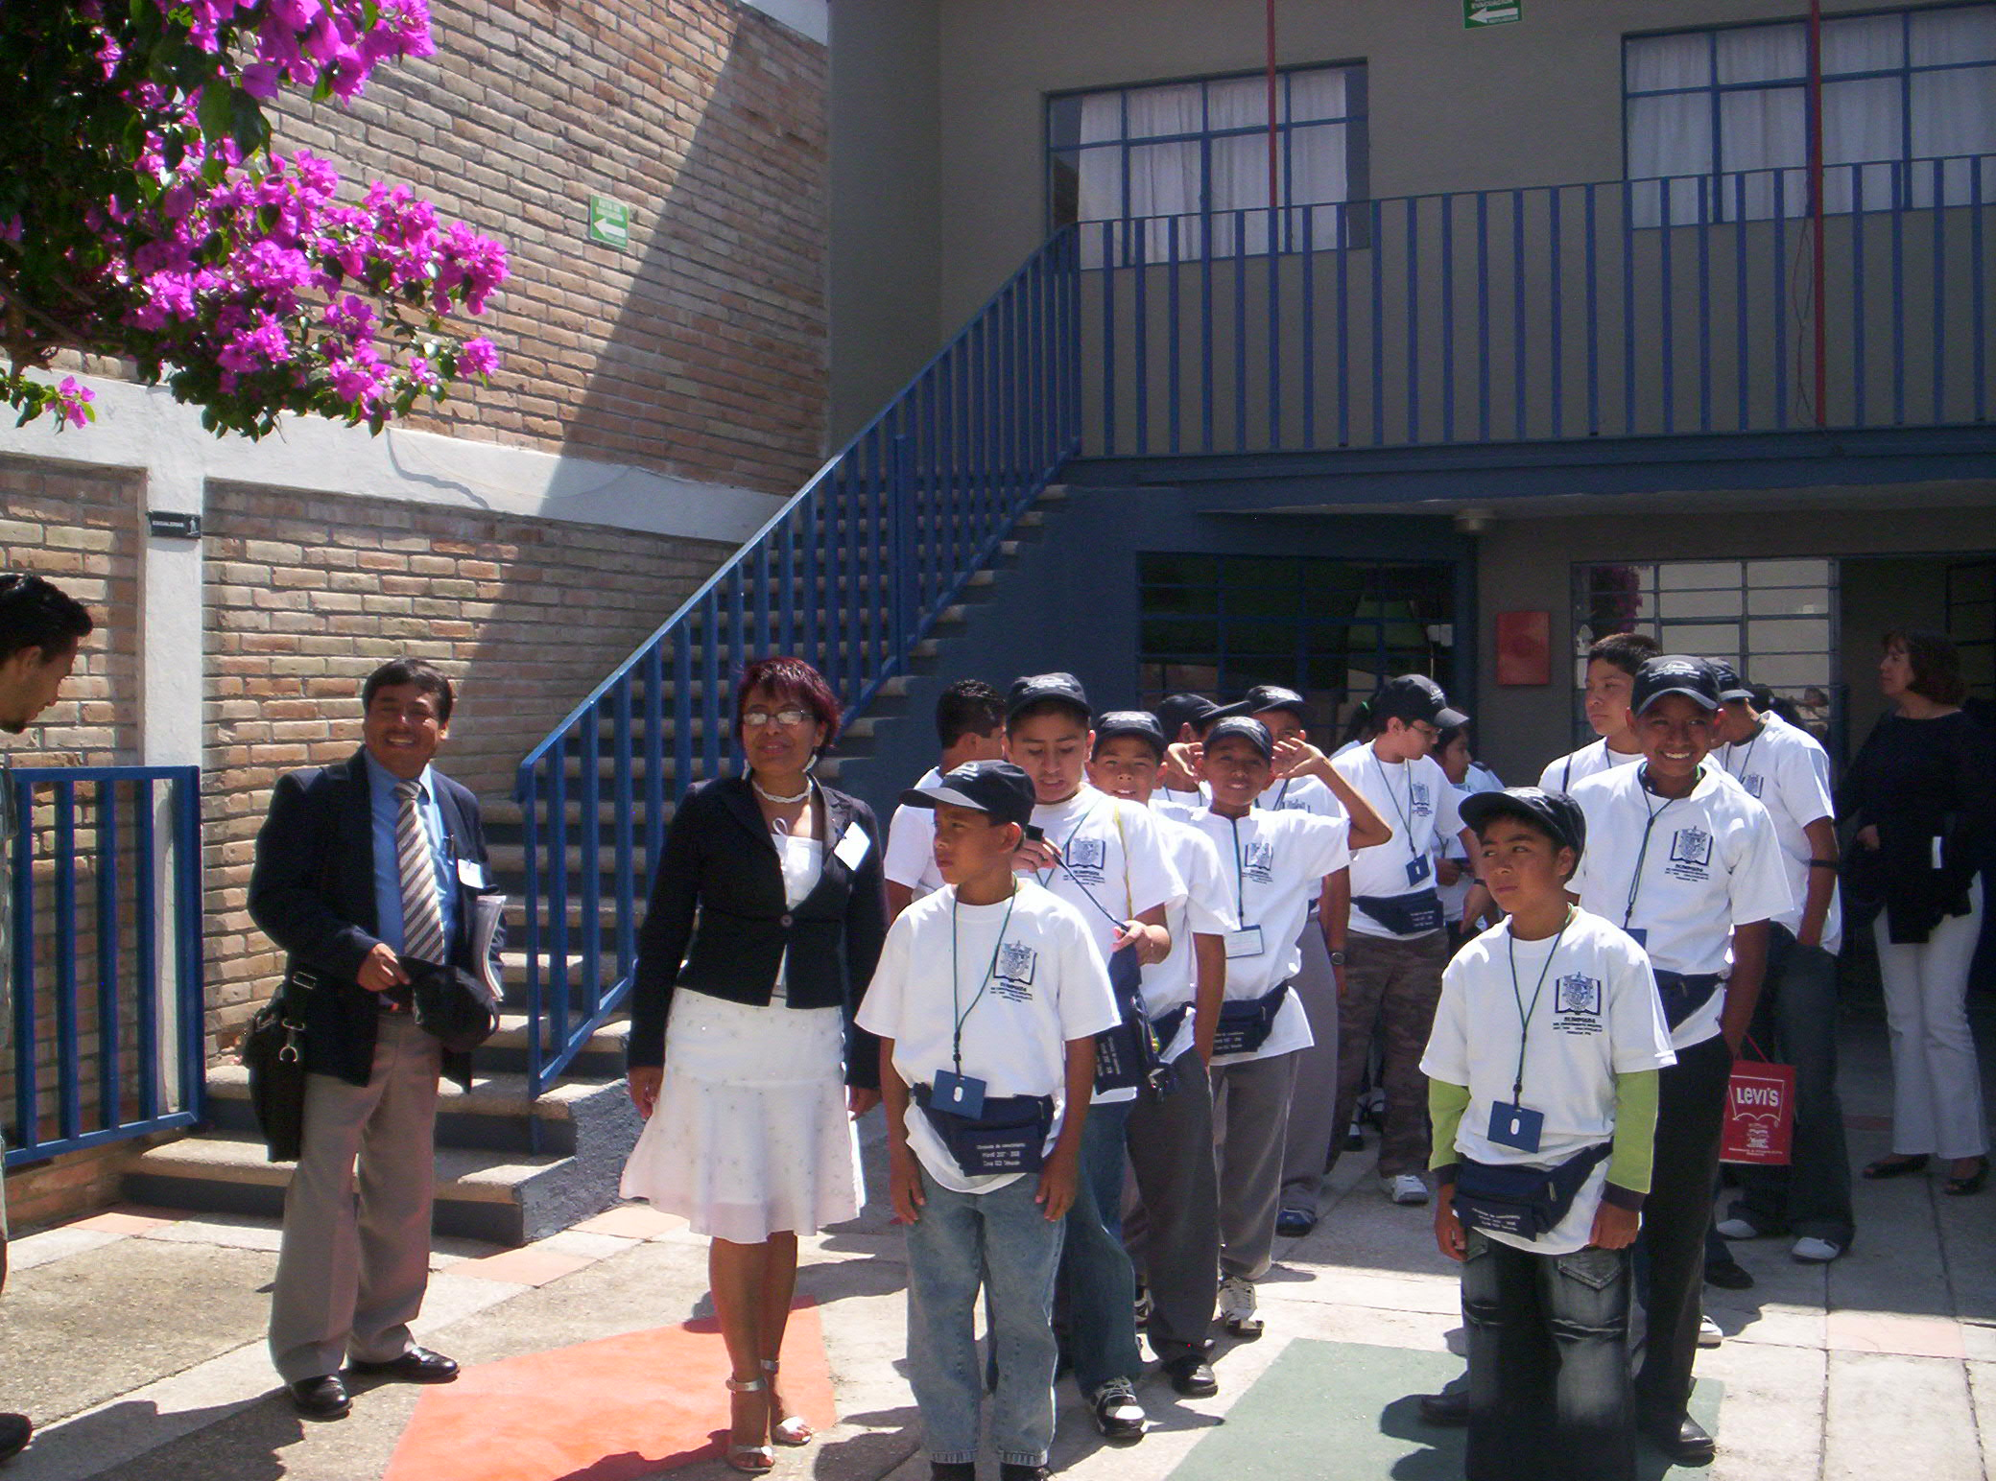
Otras actividades

- Se asiste periódicamente a reuniones del SAEE, en los centros de maestros de Ajalpan y Tehuacán, octubre 4, noviembre 12, enero 10, febrero 11.
- Se participa en el taller de “Experiencias exitosas”, cuyo propósito es el de desarrollar habilidades como escritores y la elaboración de una experiencia exitosa que apoye al desarrollo de la práctica docente. Actualmente ya existen productos y en breve se publicará la antología con estos trabajos.
- Se asiste a las reuniones del PAREIB, donde se comparten estrategias de acompañamiento a docentes.
- Se asiste a las reuniones convocada por CORDE para atender los programas que se operan conjuntamente (preinscripciones, enlace y Enciclomedia).
- Se elaboró en colegiado con los ATPs, el examen de olimpiada del conocimiento Infantil a nivel zona y se organizó y efectuó la Olimpiada de Conocimiento a nivel sector ( 2 y 3 de abril de 2008).

